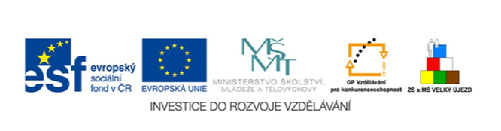
Základní škola a Mateřská škola Velký Újezd
reg. č. projektu CZ.1.07/1.4.00/21.1195
II/2 Inovace a zkvalitnění výuky v směřující k rozvoji matematické gramotnosti žáků základních škol

DUM: M2/I-15

Autor: © Mgr. Tomáš Krätschmer
Školní rok: 2011/2012

Vzdělávací oblast: Člověk a příroda
Vzdělávací obor: Matematika
Tematický okruh: Kruh a kružnice
Anotace: Výukový materiál je určen pro žáky 8. ročníku ZŠ, je zpracován
v programu Microsoft Word 2010. Žák aplikuje poznatky o kruhu a kružnici a jejich částech. Slouží jako pracovní list nebo test na obsah kruhu, délku kružnice, obsah kruhové výseče. Materiál obsahuje správná řešení úloh i s postupem.

Téma: Obsah a obvod kruhu, kruhová výseč ............................................................

1) Vypočítej obvod a obsah kruhu o poloměru 6 m.

.

2) Jakou vzdálenost ujede traktor, otočí-li se jeho větší kolo o průměru 1 m dvacetkrát?

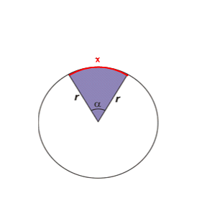

3) Na obrázku je dána kruhová výseč. Vypočítej její obsah a délku oblouku x, je-li r = 10 cm, α = 60º.

Téma: Obsah a obvod kruhu, kruhová výseč ............................................................

1) Vypočítej obvod a obsah kruhu o poloměru 6 m.

Kruh: $r=6m; o=?; S=?$
-----------------------------------

$o=2πr$ $S=πr^{2}$
$o=2∙3,14∙6$ $S=3,14∙6^{2}$
$o=37,68 m$ $S=113,04 m^{2}$

Obvod kruhu je $37,68 m$, obsah kruhu je $113,04 m^{2}$.

2) Jakou vzdálenost ujede traktor, otočí-li se jeho větší kolo o průměru 1 m dvacetkrát?

Kruh: $d=1m ; o=?$ (20krát)
---------------------------------

$o=πd$ za 20 otočení:
$o=3,14∙1$
$o=3,14 m$ (ujetá dráha na 1 otočení) $20∙3,14=62,8 m$

Traktor ujede vzdálenost 62,8 m.

3) Na obrázku je dána kruhová výseč. Vypočítej její obsah a délku oblouku x, je-li r = 10 cm, α = 60º.

Kruhová výseč: $r=10cm ; α=60°; S=?; x=?$
---------------------------------------------------------------
$\frac{α}{360°}=\frac{60°}{360°}=\frac{1}{6}$ → „kruhová výseč je $\frac{1}{6}$ kruhu“

$S=\frac{1}{6}πr^{2}$ $x=\frac{1}{6}o=\frac{1}{6}∙2πr$
$S=\frac{1}{6}∙3,14∙{10}^{2}$ $x=\frac{1}{6}∙2∙3,14∙10$
$S=\frac{1}{6}∙314$ $x=10,47 cm$
$$S=52,3 {cm}^{2}$$
$$Obsah kruhové výseče je 52,3 {cm}^{2}, délka oblouku x je 10,47 cm.$$

